**Guide d’installation Zabbix**

Pour une découverte de l’outil Zabbix , on va choisir une méthode simple et rapide d’installation qui est en fait d’installer des images docker pré-configurée

1- Créer un réseau docker isolé

But : Pour que les conteneurs se "voient" entre eux en réseau privé, sans exposer tous les ports sur la machine.

docker network create zabbix-net

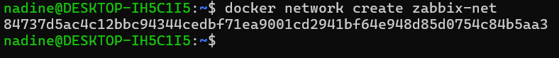

2-Lancer le conteneur **PostgreSQL** pour stocker les données

docker run --name zabbix-db --network zabbix-net -e POSTGRES_USER=zabbix -e POSTGRES_PASSWORD=zabbix -e POSTGRES_DB=zabbix -d postgres:15

Explication :

--name zabbix-db : nom du conteneur .

--network zabbix-net : relie le conteneur au réseau Docker privé.  
-e POSTGRES_USER=zabbix : nom d'utilisateur de la base de données.  
-e POSTGRES_PASSWORD=zabbix : mot de passe de cet utilisateur.  
-e POSTGRES_DB=zabbix : nom de la base de données à créer.  
-d : lance en arrière-plan (détaché).  
postgres:15 : image officielle PostgreSQL version 15.

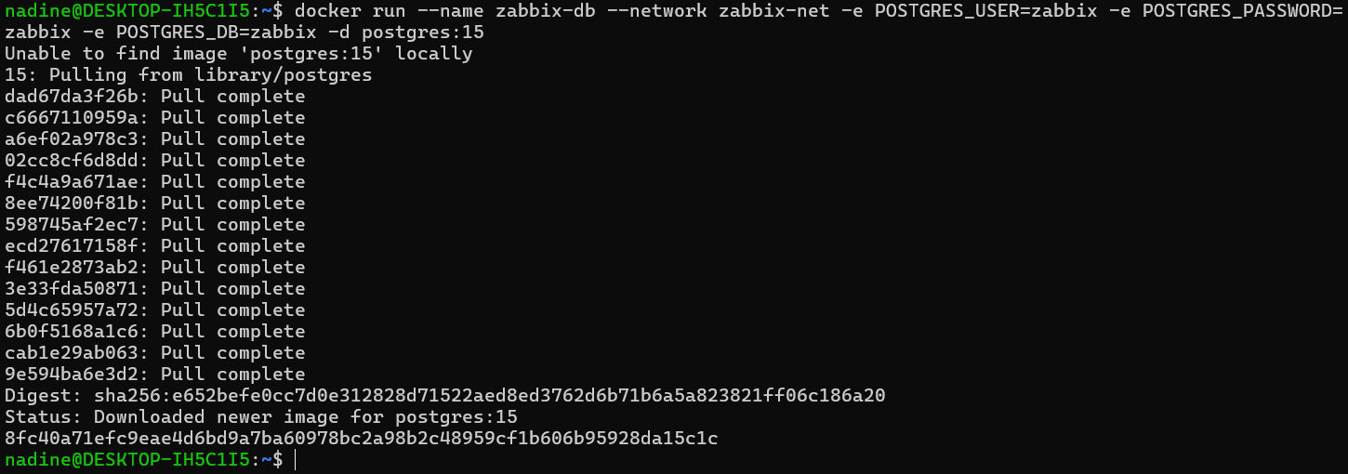

3- Lancer le conteneur **Zabbix Server**

docker run --name zabbix-server --network zabbix-net -e DB_SERVER_HOST=zabbix-db -e POSTGRES_USER=zabbix -e POSTGRES_PASSWORD=zabbix -e ZBX_SERVER_NAME="Zabbix Server" -p 10051:10051 -d zabbix/zabbix-server-pgsql:alpine-latest

Explication

--name zabbix-server : nom du conteneur.  
--network zabbix-net : même réseau pour communiquer avec la base.  
-e DB_SERVER_HOST=zabbix-db : nom du conteneur de la base (grâce au réseau).  
-e POSTGRES_USER, -e POSTGRES_PASSWORD : identifiants pour accéder à la DB.  
-e ZBX_SERVER_NAME="Zabbix Server" : nom qui apparaîtra dans l’interface Web.  
-p 10051:10051 : expose le port Zabbix Server (agent ↔ server).  
-d : mode détaché.  
zabbix/zabbix-server-pgsql:alpine-latest : image officielle légère du serveur Zabbix avec support PostgreSQL.

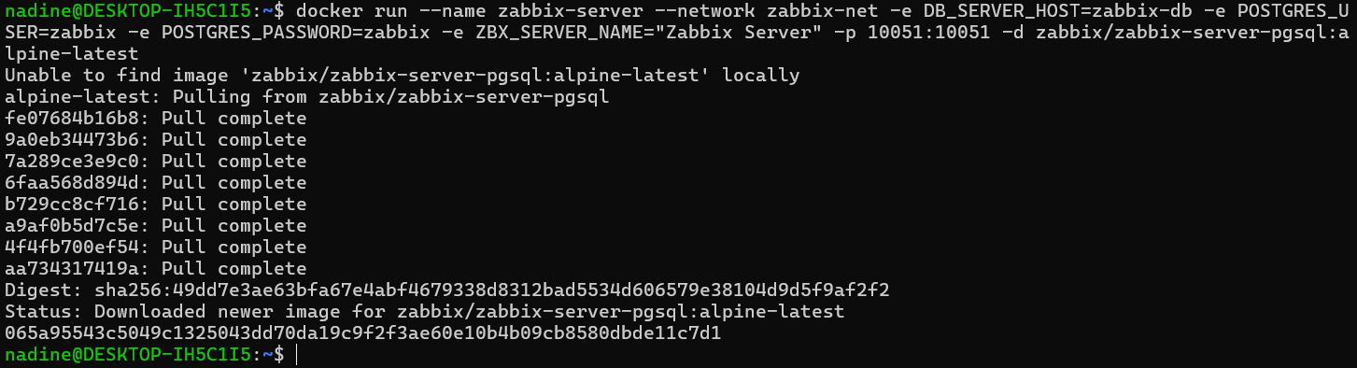

4-**Lancer le conteneur Zabbix Frontend (interface Web)**

docker run --name zabbix-web --network zabbix-net -e DB_SERVER_HOST=zabbix-db -e POSTGRES_USER=zabbix -e POSTGRES_PASSWORD=zabbix -e ZBX_SERVER_HOST=zabbix-server -e PHP_TZ=Africa/Tunis -p 8080:8080 -d zabbix/zabbix-web-nginx-pgsql:alpine-latest

Explication :

--name zabbix-web : nom du conteneur Web.  
--network zabbix-net : communique avec les deux autres conteneurs.  
-e DB_SERVER_HOST=zabbix-db : adresse de la base.  
-e POSTGRES_USER/PASSWORD : identifiants DB.  
-e ZBX_SERVER_HOST=zabbix-server : adresse du serveur Zabbix.  
-e PHP_TZ=Africa/Tunis : fuseau horaire pour les graphes, logs, etc.  
-p 8080:8080 : expose l’interface web sur http://localhost:8080  
-d : mode détaché.  
zabbix/zabbix-web-nginx-pgsql:alpine-latest : image Zabbix Web (NGINX + PHP + support PostgreSQL).



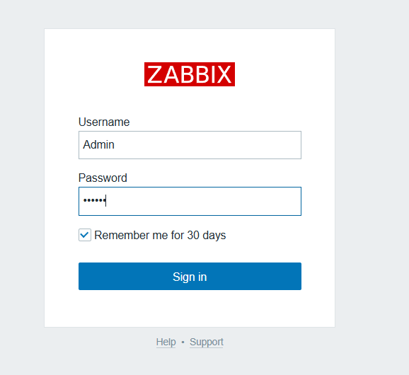

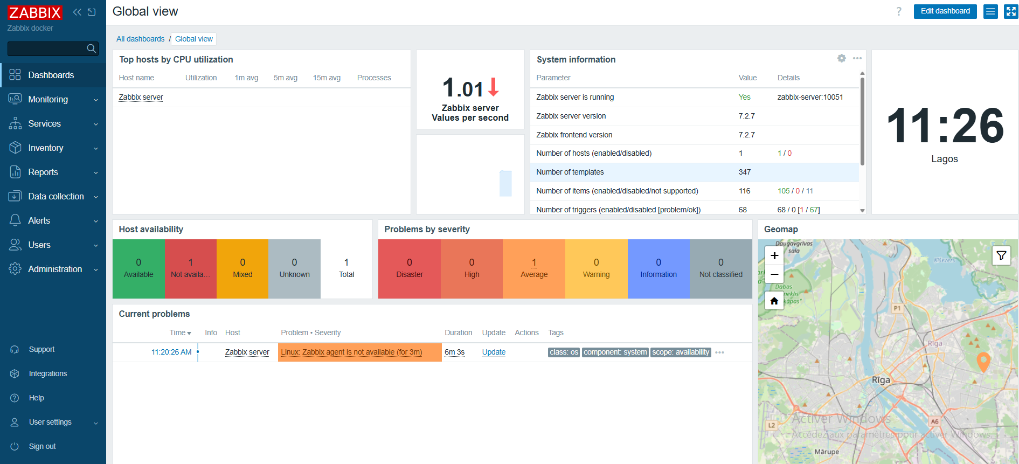

**Étapes pour monitorer google**

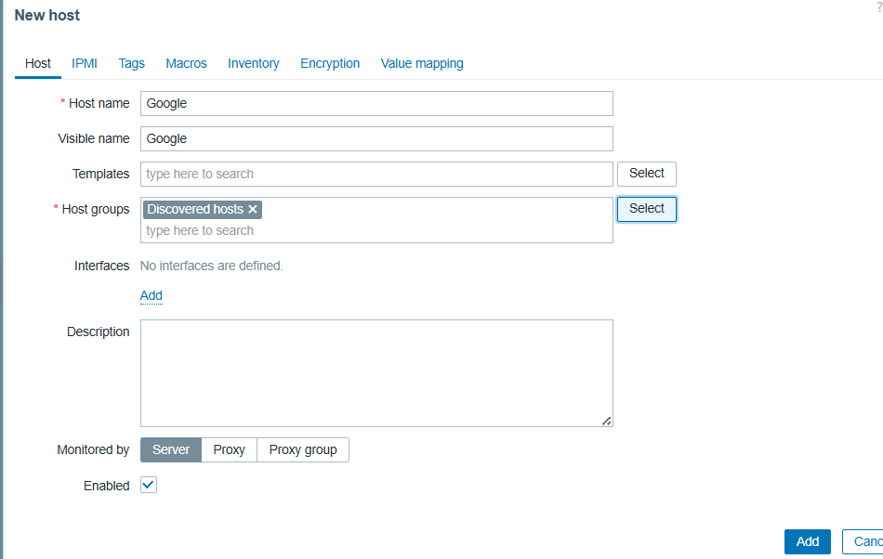



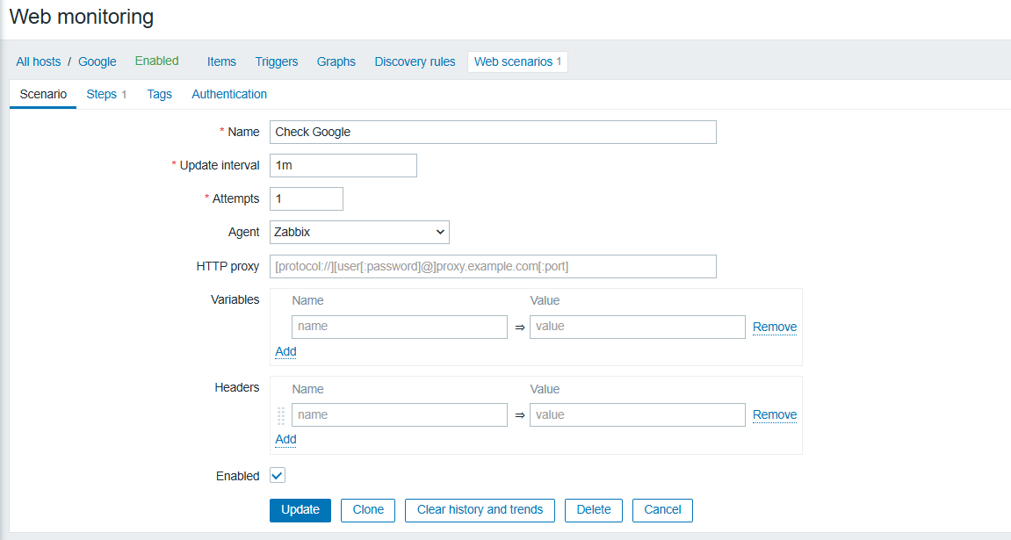

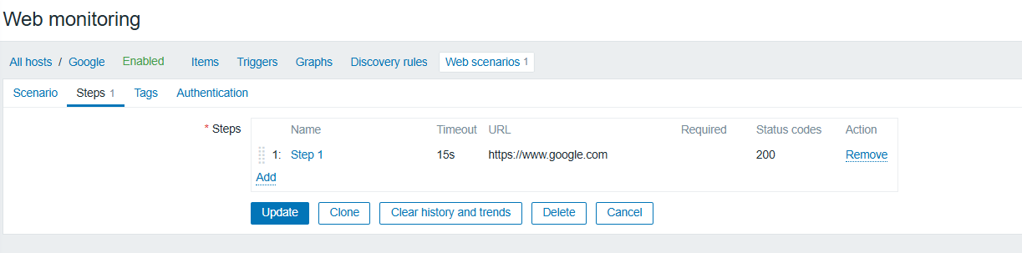



ou via docker-compose d’un seul coup 🙂

**https://github.com/NadineAbedrabba/zabbix-monitoring**

Résultat :

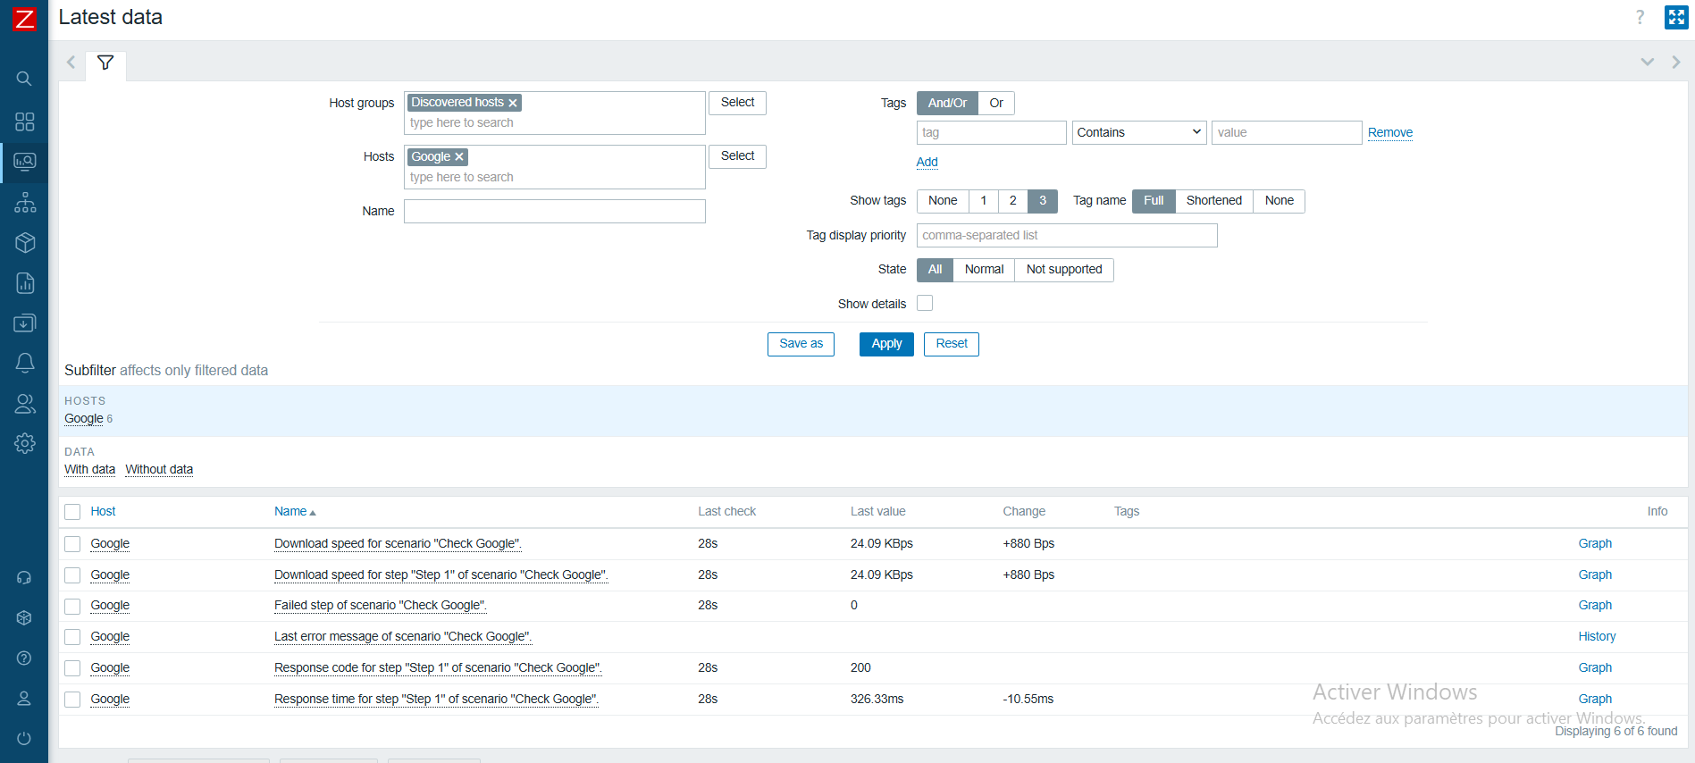

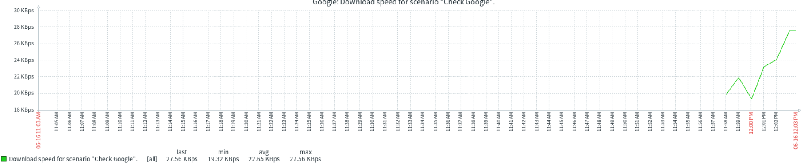

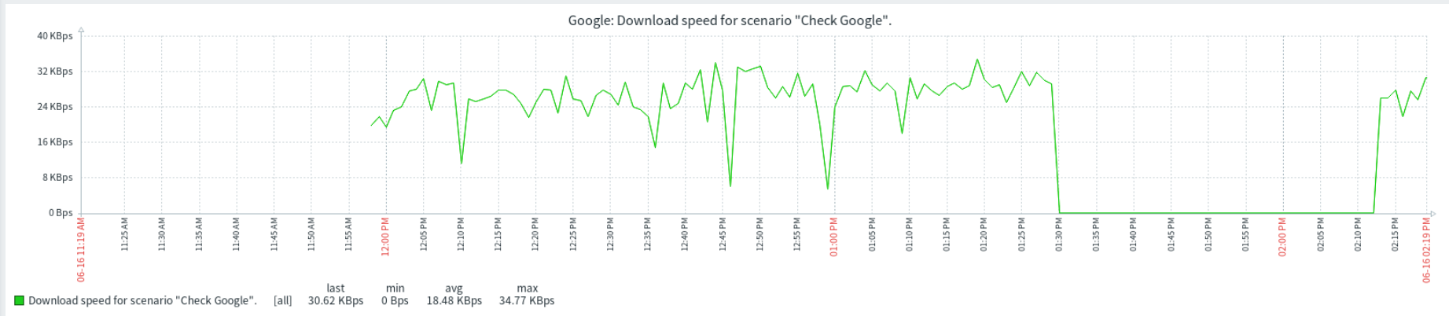

**Étapes pour surveiller ma machine locale**

La supervision portera sur les ressources système (CPU, RAM, stockage) de l’environnement WSL de ma machine locale uniquement, en raison des contraintes liées à l’architecture d’installation actuelle de Zabbix.

1-Installer Zabbix Agent dans WSL

sudo apt update

sudo apt install zabbix-agent

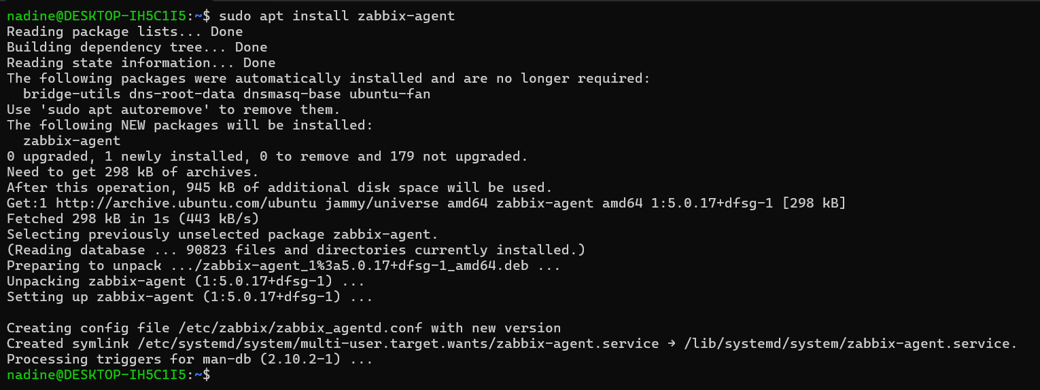

2-Configurer le Zabbix Agent

sudo nano /etc/zabbix/zabbix_agentd.conf

change cette ligne : Hostname=WSL-Machine

3-Démarrer le Zabbix Agent dans WSL

sudo zabbix_agentd

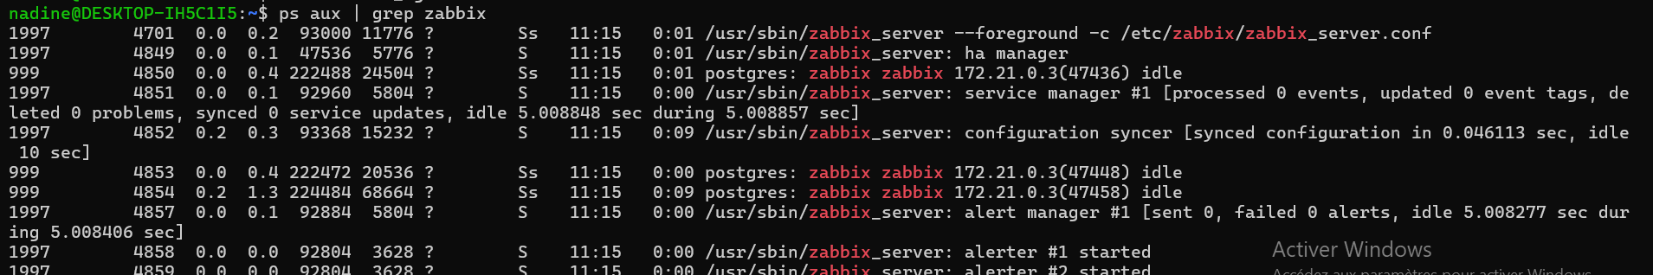

4-Créer un hôte dans Zabbix Web

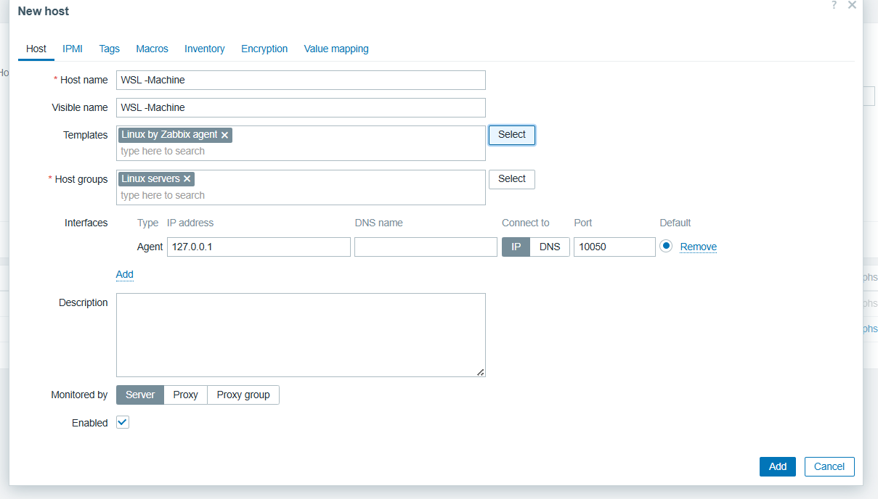



* Charger CPU

stress --cpu 4 --timeout 60

* Charger la RAM

stress --vm 2 --vm-bytes 512M --timeout 60

* Charger le disque

stress --io 2 --timeout 60

* Charge combinée

stress --cpu 2 --vm 1 --vm-bytes 1G --io 2 --timeout 60

